**AZƏRBAYCAN DÖVLƏT ELM VƏ TƏHSİL NAZİRLİYİ**

**AZƏRBAYCAN DÖVLƏT NEFT VƏ SƏNAYE UNİVERSİTETİ**

**Fakültə:İTİF**

**Kafedra:Kompüter mühəndisliyi**

**İxtisas:Kompüter mühəndisliyi**

**Kurs:3**

**Qrup:651.20**

**Fənn:Big data**

**Task**

**Tələbə:Samir Ismayilov**

**Müəllim:Fəxri Niftalızadə**

**Partition for Loan**

**Partitioning** çox böyük cədvəlləri və indeksləri dəstəkləməkdə əsas məsələləri həll edərək onları bölümlər adlanan kiçik və daha idarə edilə bilən parçalara dekomponasiya etməyə imkan verir. Bölümlənmiş tablelara daxil olmaq üçün SQL sorğuları və DML deyimlərinin dəyişdirilməsinə ehtiyac yoxdur. Lakin, partitions müəyyən edildikdən sonra, DDL bəyanatlar bütün masa və ya indekslər deyil, ayrı-ayrı şəxslər bölümlərinə daxil ola və manipulyasiya edə bilər. Belə ki, partitioning böyük verilənlər bazası obyektlərinin idarə edilə bilməsini sadələşdirə bilər.

Partition bu üstünlükləri təqdim edir:

* Partition bütün cədvəldə deyil, partition səviyyəsində məlumatların yüklənməsi, indekslərin yaradılması və yenidən qurulması və ehtiyat nüsxəsi/bərpa kimi verilənlərin idarə edilməsi əməliyyatlarına imkan verir. Bu, bu əməliyyatlar üçün vaxtların əhəmiyyətli dərəcədə azalması ilə nəticələnir.
* Partition sorğu performansını yaxşılaşdırır. Bir çox hallarda sorğunun nəticələrinə bütün cədvələ deyil, arakəsmələrin alt dəstinə daxil olmaqla əldə etmək olar. Bəzi sorğular üçün bu texnika ( **partitionlarin budaması** adlanır ) performansda miqyaslı artım təmin edə bilər.
* Partitionlar təmir əməliyyatları üçün planlaşdırılan fasilələrin təsirini əhəmiyyətli dərəcədə azalda bilər.

## Partition üsulları

Oracle aşağıdakı partition üsullarını təqdim edir:

* Rage partition
* [Siyahı partitionsi](https://docs.oracle.com/cd/B10500_01/server.920/a96524/c12parti.htm#460945)

* [Hash Partition](https://docs.oracle.com/cd/B10500_01/server.920/a96524/c12parti.htm" \l "462530)

* [Kompozit partition](https://docs.oracle.com/cd/B10500_01/server.920/a96524/c12parti.htm" \l "459754)

Range Partitioning (Aralıq bölməsi): Bu tip partitioning müəyyən bir aralıq (məsələn, tarix aralığı) əsasında bölməni təyin edir. Bu şəkildə, bölmələr verilənlər bazasında mövcud məlumatların tarixlərini əsas alaraq yaradılır.

Hash Partitioning (Qalx bölməsi): Bu tip partitioning üçün bölmələr müəyyən bir funksiya ilə təyin edilir. Bu funksiya hər bir məlumat üçün ayrı-ayrı hesablanır və nəticəyə əsasən verilənlər bazası bölmələr yaradır.

List Partitioning (Siyahı bölməsi): Bu tip partitioning əsasən bir sütuna görə müəyyən edilir. Belirli bir sütunda dəyərlər əsasında, verilənlər bazası bir sənəd hansı bölməyə düşəcəyini müəyyənləşdirir.

Composite Partitioning (Birləşik bölməsi): Bu tip partitioning, bir neçə mövzu (məsələn, tarix və bölgə) əsasında həyata keçirilir. Bu şəkildə, verilənlər bazası əsasən hər iki mövzunun dəyərlərinə əsaslanaraq partitioning edilir.

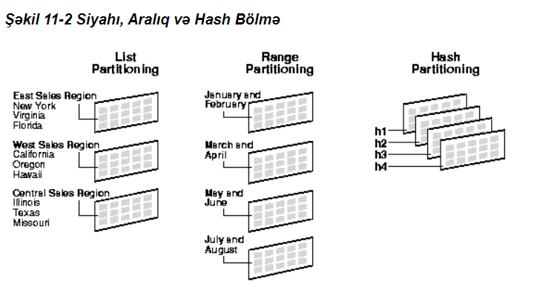

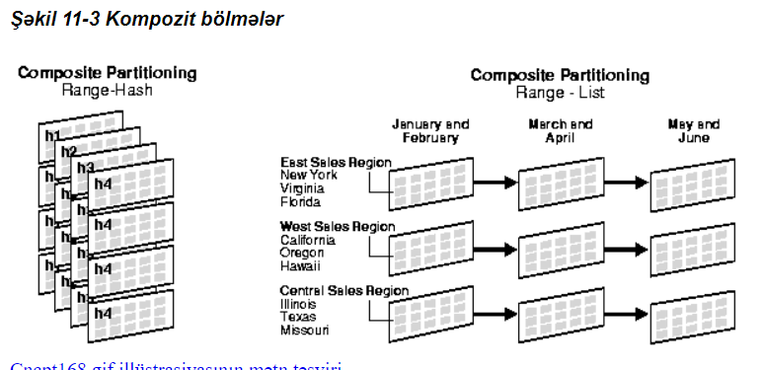

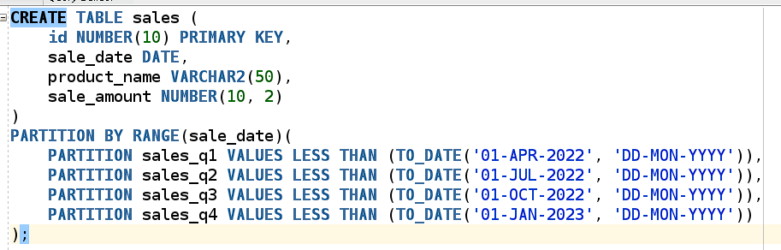

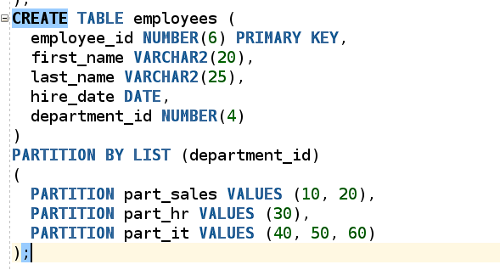

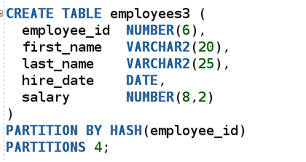

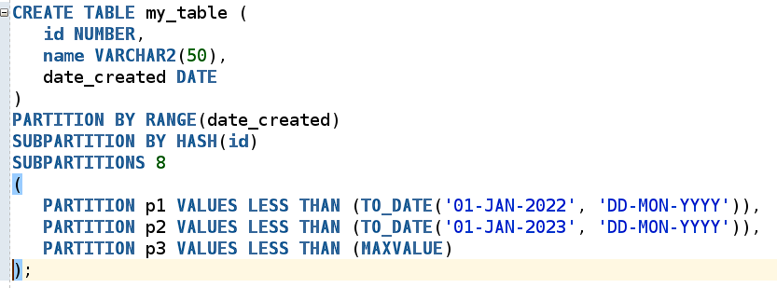

**Loan_Partition cədvəlinin yaradılması**



